**« Système d’exploitation Linux »**

**Linux** est un système d'exploitation open-source basé sur le noyau Linux, développé pour la première fois par **Linus Thorvald** en 1991. C'est un système d'exploitation très populaire, surtout dans le monde des serveurs, des supercalculateurs et des systèmes embarqués, bien qu'il soit aussi utilisé sur des ordinateurs de bureau via des distributions comme **Ubuntu**, **Fédor**, **Debian**, etc.

Compte rendu des actions effectuées Ex1 :

• Création**des fichiers** : Utilisation de touch pour créer les fichiers en une seule commande.

'**touch fiche1 fiche2 Fiche4 fiche45 fichier41 fichier510"**

•  **Listing des fichiers** : Utilisation de motifs avec ls pour correspondre aux critères donnés.

•  **Déplacement des fichiers** : Utilisation de mkdir pour créer les répertoires et mv pour déplacer les fichiers dans Files.

• Copie**des fichiers** : Utilisation de motifs avec cp pour copier les fichiers dans tmp.

Compte rendu des actions effectuées Ex2 :

•  **Création et navigation dans les répertoires** : Utilisation de mkdir pour créer des répertoires et cd pour naviguer.

« mkdir ~/catalogue && cd ~/catalogue && touch fiche1 fiche2 fiche22 fiche30 fiche40 fiche41 fiche lettre1 prog.dat program.cob program.c programme emploiA emploiB »

•  **Listage des fichiers** : Utilisation de ls avec divers motifs pour lister les fichiers répondant aux critères spécifiés.

ls *.* **prog.dat program.cob program.c**

ls *.c **program.c**

ls p* **prog.dat program cob program.c programme**

ls \***e* fiche lettre1 programme emploiA emploiBls fiche[0-9]**

ls fiche[0-9]* **fiche1 fiche2**

ls fich[ !0-9]* **fiche1 fiche2 fiche22 fiche30 fiche40 fiche41**

ls lettr??  **lettre1**

•  **Copie des fichiers** : Utilisation de cp avec des options interactives -i et forçantes -f pour gérer les fichiers se terminant par un chiffre.

“cp ~/catalogue/*[0-9] ~/catalogue/catalogue3/”

•  **Suppression** : Utilisation de rm -rI pour vider un répertoire tout en demandant confirmation pour la suppression de plusieurs fichiers.

Compte rendu des actions effectuées Ex3 :

**Création de répertoires :**  
Les répertoires F11, F12, F13, F21, F22 et F23 ont été créés à l’aide de la command **mkdir -p** pour créer des sous-répertoires en une seule commande.

**Réation et manipulation des fichiers :**  
Le fichier ch1 a été créé dans le répertoire F22 avec la commande « touch **F22/ch1** »

Ce fichier a ensuite été copié dans F11 sous le nom de ch2 avec la commande « cp **F22/ch1 F11/ch2 »**

Dans F12 sous le nom de ch3 avec la commande « cp **F11/ch2 F12/ch3** ».

Des liens physiques ont été créés pour ch2 et ch1, respectivement nommés ch4 et ch5, dans le répertoire F13. ch3 avec la commande « ln **F11/ch2 F13/ch4** » « ln **F22/ch1 F13/ch5** »

**Modification des fichiers :**  
Le fichier ch2 a été modifié via la command cat, et son contenu a été visualisé après avoir créé un lien physique (ch4) cat **> F11/ch2** cat **F13/ch4**

**Suppression et copier de fichiers :**  
Le fichier ch2 a été supprimé avec la commande rm F11/ch2

Le fichier ch1 a été copié dans un autre répertoire sous un nouveau nom (ch6). cp**F22/ch1 F1/ch6**

**Vérification des liens :**  
Une vérification a été effectuée pour s’assurer que les fichiers ch1, ch3, ch4, ch5 et ch6 étaient correctement liés et comptaient le bon nombre de liens. ls -**l F22/ch1 F12/ch3 F13/ch4 F13/ch5 F1/ch6**

**Suppression des répertoires :**  
Les répertoires F1 et F2 ont été supprimés de deux manières : d’abord avec la commande rm -r, puis avec une méthode utilisant rm **-r F1 F2**find F1 F2 -type d -exec rm -r {} +

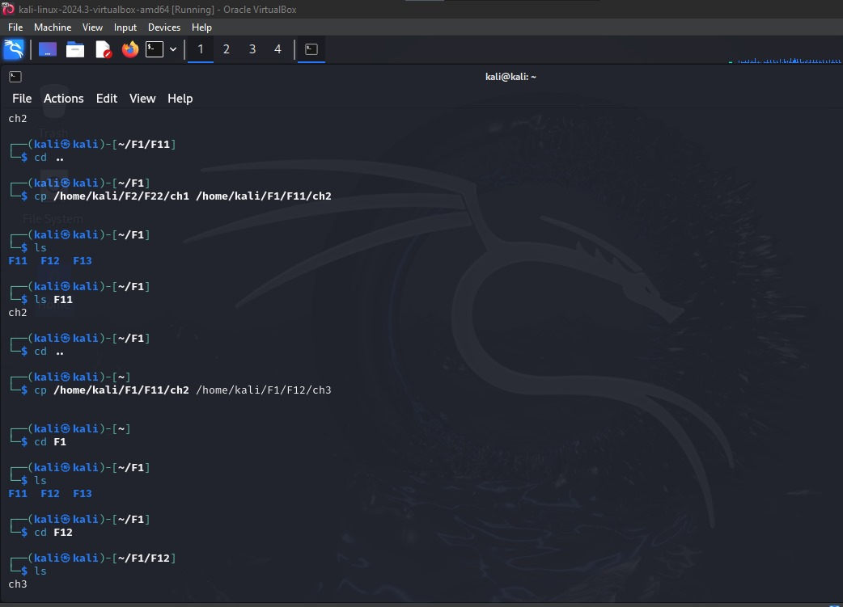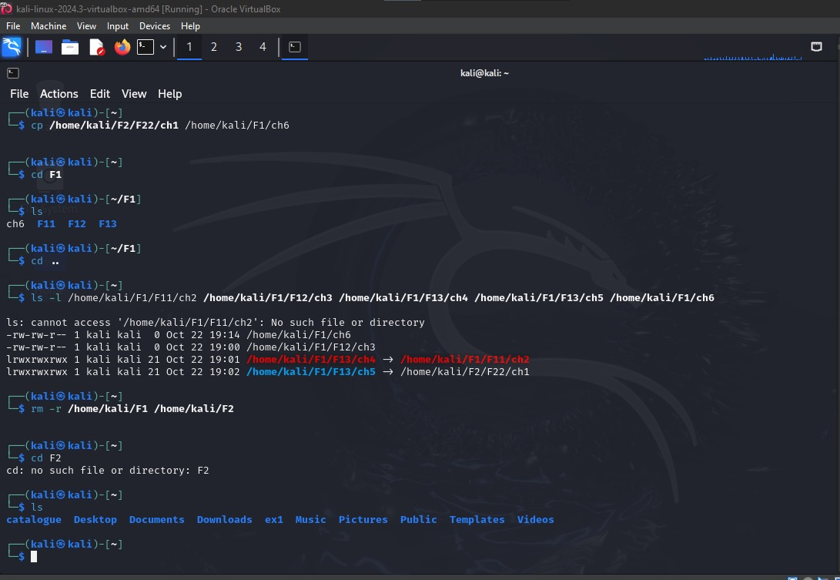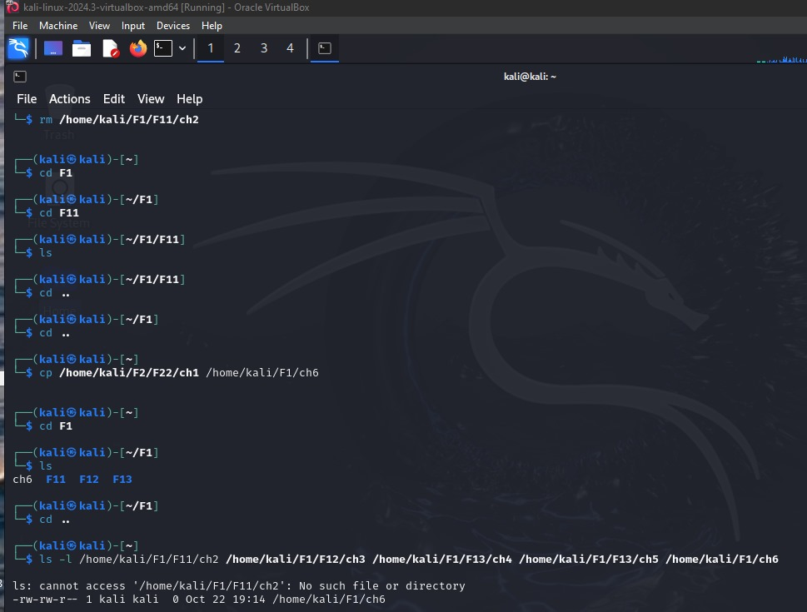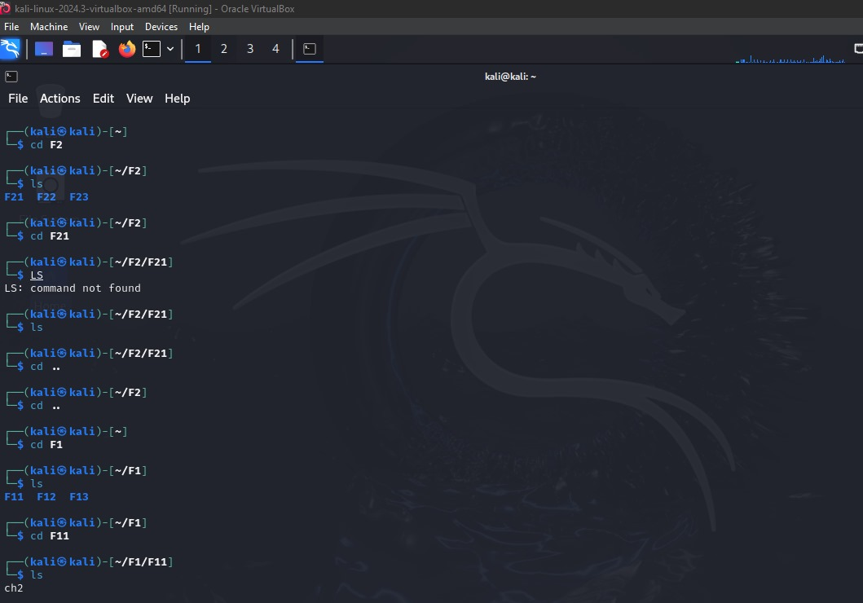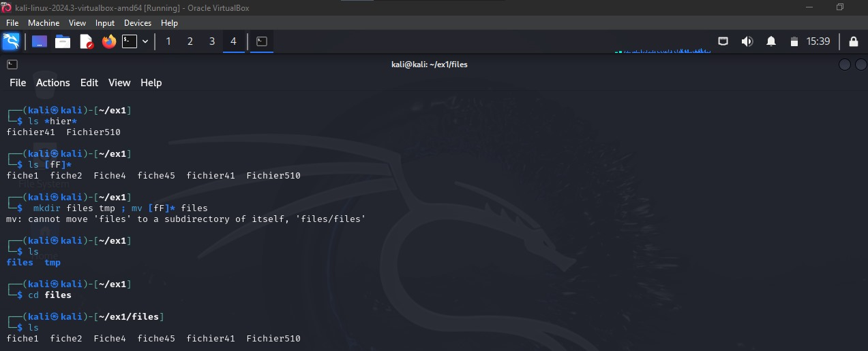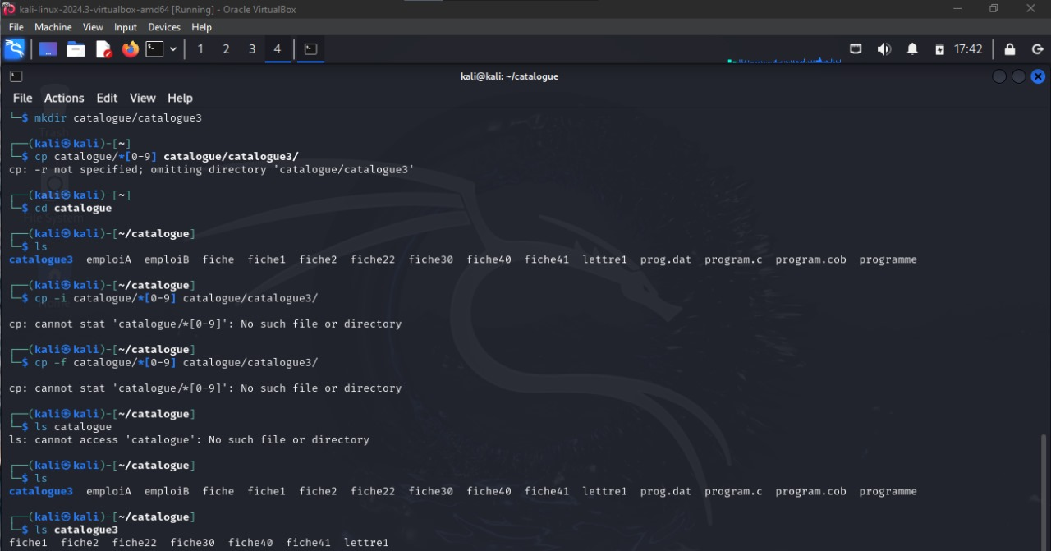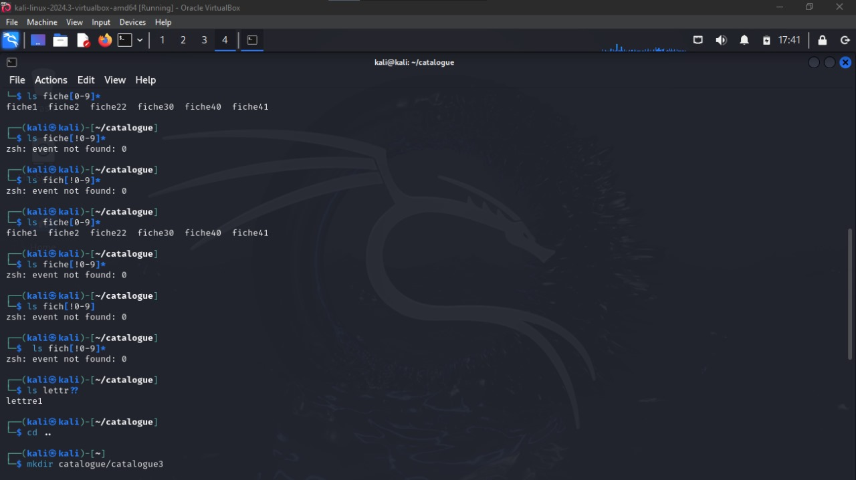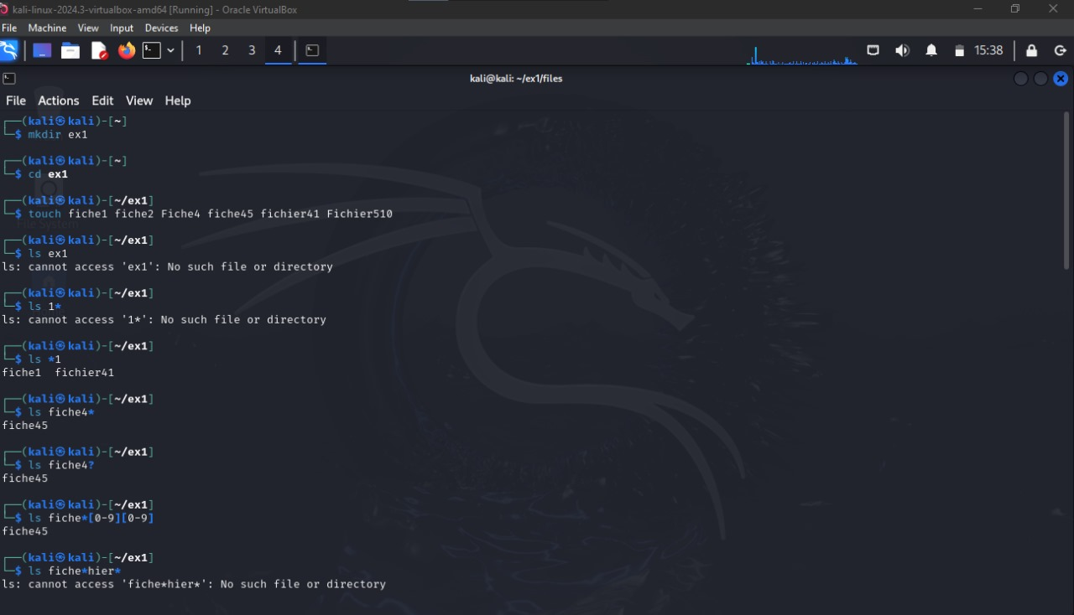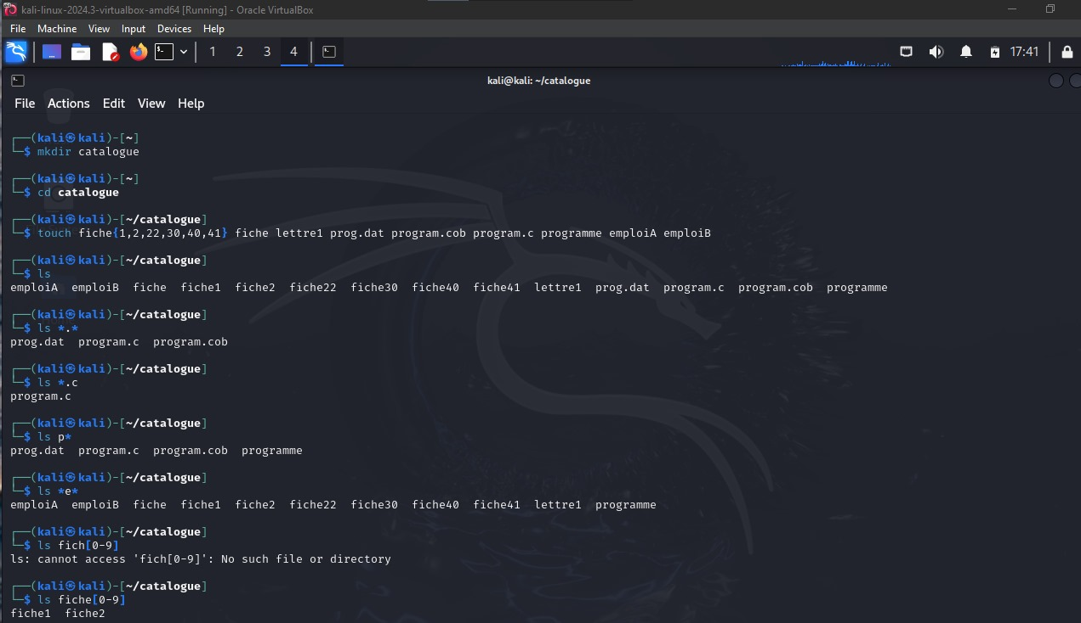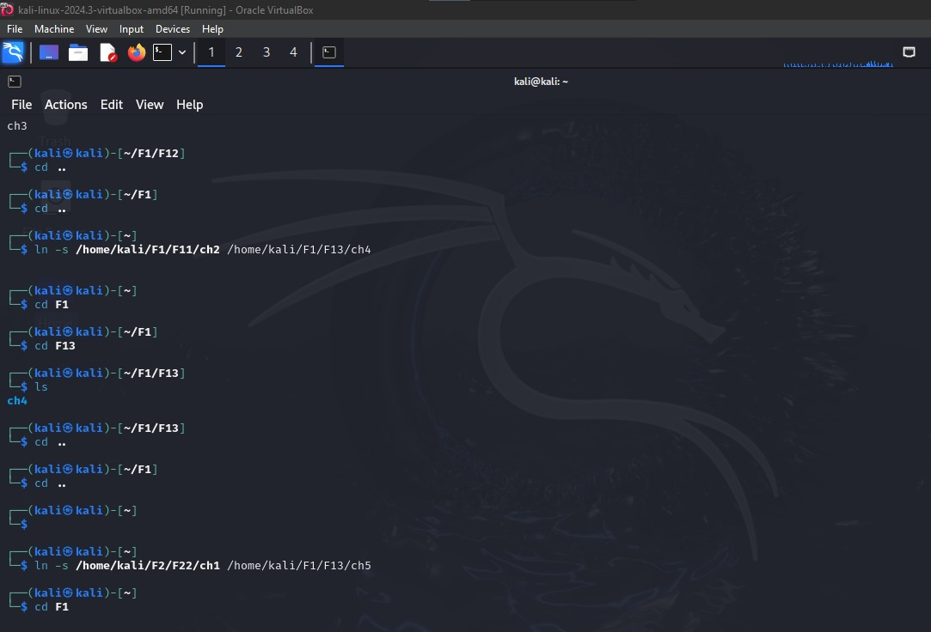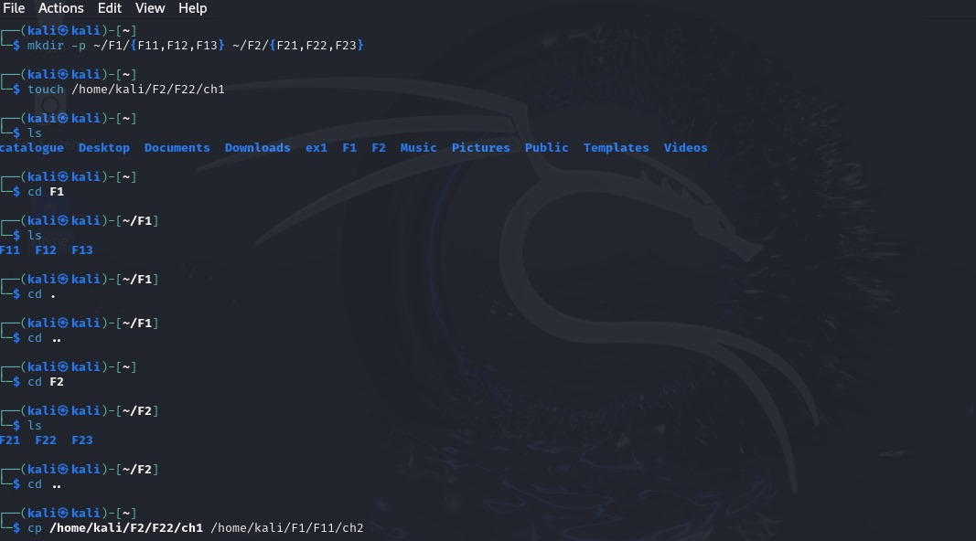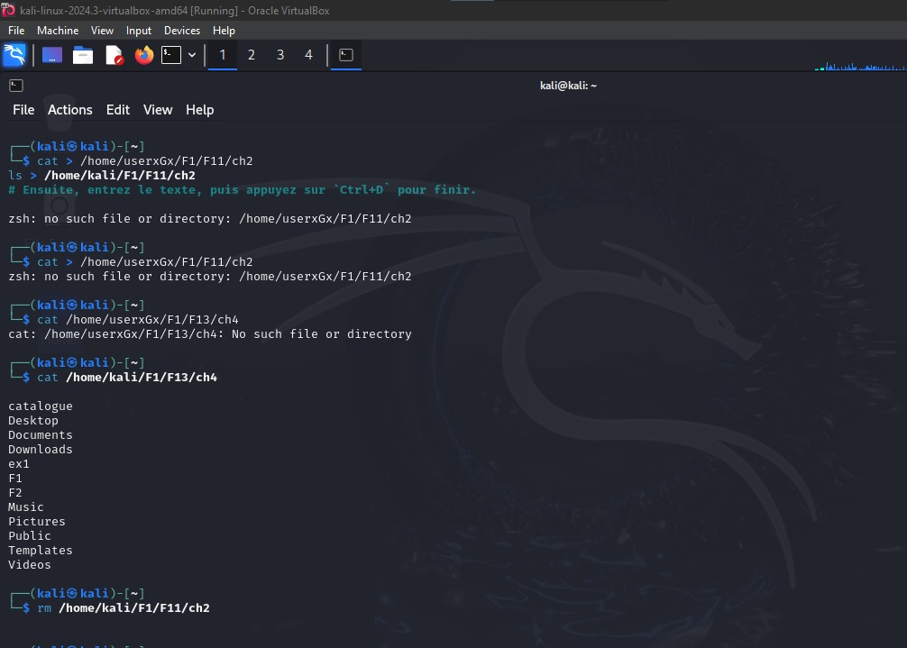

Ahmed TAOUYA

Yasser ELBAKRI

3IIR15